Схема расположения земельного участка, в отношении которого подготовлен проект решения о предоставлении обществу с ограниченной ответственностью Специализированный застройщик «Конструктив Девелопмент» (ИНН 2461048015, ОГРН 1212400018511) разрешения на отклонение от предельных параметров разрешенного строительства, реконструкции объектов капитального строительства в части отступа
от красной линии до надземной части зданий, строений, сооружений при осуществлении строительства с северо-восточной и восточной сторон – без отступа (при нормативном – не менее 6 м) на земельном участке с кадастровым номером 24:50:0400185:6568, расположенном в территориальной зоне смешанной общественно-деловой и многоэтажной жилой застройки (СОДЖ-2) по адресу: Российская Федерация, Красноярский край,
г. Красноярск, пр-кт Ульяновский, с целью строительства многоквартирного жилого дома
с нежилыми помещениями и автостоянки закрытой с нежилыми помещениями.
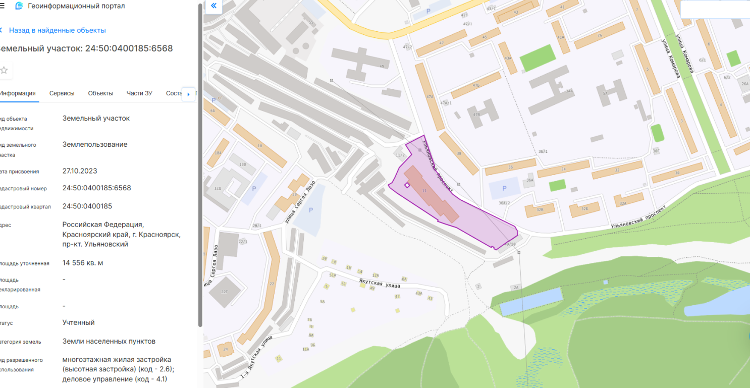
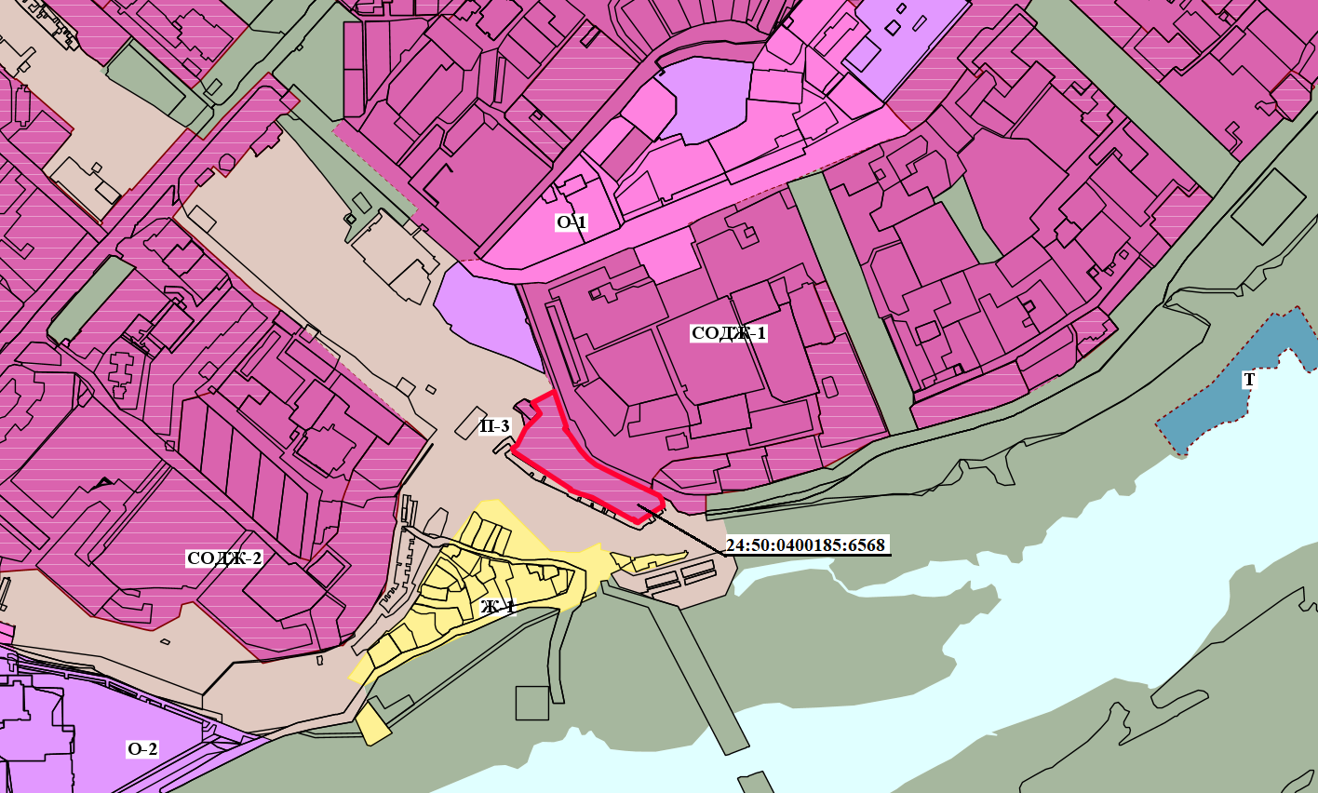
- граница земельного участка с кадастровым номером 24:50:0400185:6568

- зона смешанной общественно-деловой и многоэтажной жилой застройки (СОДЖ-2)

